oμάδα Sylvia Rivera
για ένα κινηματικό Thessaloniki Pride

Η ομάδα Sylvia Rivera απευθύνεται σε καθέναν, καθεμιά και καθ* που θέλει να συμβάλει στη διοργάνωση των Thessaloniki Pride, ανεξαρτήτως σεξουαλικού προσανατολισμού, ταυτότητας και έκφρασης φύλου. Στη δική μας συλλογικότητα χωράνε εξίσου οι «αρρενωποί ομοφυλόφιλοι», οι θηλυκές λεσβίες και τρανς, οι «νταλίκες», οι θηλυπρεπείς γκέι, οι drag queen και οι «τρικολόρε πούστρες». Τόσο στo «επίσημο» όσο και στο αυτο-οργανωμένο Pride της πόλης μας (και σίγουρα στη Sylvia Rivera) έχουν ισότιμη θέση όλοι, όλες και όλ* που μάχονται ενάντια σε κάθε είδους έμφυλη καταπίεση. Η απελευθέρωση από την ετεροκανονικότητα και την πατριαρχία αφορά κάθε άνθρωπο!
Είμαστε, λοιπόν, μια αντιπατριαρχική lgbtqia+ ομάδα, που βασικός της στόχος είναι η διοργάνωση του «επίσημου» Τhessaloniki Pride να γίνεται από όλες τις lgbtqia+ ομάδες της πόλης που ενδιαφέρονται γι’ αυτό, μαζί με αλληλέγγυες ομάδες άλλων κινημάτων, που δεν έχουν ρατσιστικό ή εθνικιστικό χαρακτήρα. Επιπλέον, συμμετέχουμε και στο «Συντονιστικό για το Αυτοοργανωμένο Thessaloniki Pride», μαζί με άλλες ομάδες και πολλά μεμονωμένα άτομα. Παράλληλα, οργανώνουμε δράσεις και εκδηλώσεις όλο το χρόνο για το lgbtqia+ ζήτημα, σε επαφή και με τα υπόλοιπα κοινωνικά κινήματα της πόλης (αντιρατσιστικό/αντιφασιστικό, εργατικό, γυναικείο/φεμινιστικό, κίνημα για τα δικαιώματα των οροθετικών και ατόμων με αναπηρία, κίνημα μη νευροκανονικών κ.α.). Κριτήριο για τη συνεργασία μας με άλλες συλλογικότητες/οργανώσεις κάθε είδους είναι οι δράσεις και ο λόγος τους και όχι η οργανωτική τους δομή ή άλλα εσωτερικά τους ζητήματα. Μέσα στους στόχους μας είναι να διοργανώσουμε κάποια στιγμή και ένα αντισεξιστικό φεστιβάλ.
Με τη δράση μας διεκδικούμε τα δικαιώματα που προτάσσει το lgbtqia+ κίνημα, ανάμεσα στα οποία είναι ο ομόφυλος γάμος με δικαίωμα παιδοθεσίας, η ποινικοποίηση της ρητορικής μίσους εναντίον των lgbtqia+ χωρίς εξαιρέσεις, η πλήρης νομική αναγνώριση του δικαιώματος στην ταυτότητα φύλου χωρίς ιατρικούς όρους και προϋποθέσεις και χωρίς δικαστικές διαδικασίες, αλλά και η νομική αναγνώριση των πολυσυντροφικών σχέσεων. Επιπλέον, θεωρούμε αυτονόητη τη διεύρυνση του συμφώνου συμβίωσης με το δικαίωμα παιδοθεσίας και γονικής μέριμνας. Και απαιτούμε να εισαχθεί το μάθημα της σεξουαλικής αγωγής στα σχολεία, εντός του σχολικού ωραρίου και με ισότιμη αναφορά στην ομοφυλοφιλία, την αμφιφυλοφιλία και τη διεμφυλικότητα, διεκδικώντας με τον τρόπο αυτό το δικαίωμα των παιδιών σε υπεύθυνη ενημέρωση σχετικά με τη σεξουαλικότητα.
Για εμάς και το «επίσημο» Pride θα έπρεπε να είναι μια μεγάλη διαδήλωση και γιορτή για τα δικαιώματά μας και όχι ένα «προϊόν προς πώληση». Γι’ αυτό αντιτασσόμαστε σθεναρά σε κάθε προσπάθεια εμπορευματοποίησης του Thessaloniki Pride και προώθησης του λεγόμενου «γκέι τουρισμού». Ασφαλώς και είναι καλοδεχούμενοι οι επισκέπτες και επισκέπτριες του Pride από άλλες πόλεις και χώρες! Όμως η επιδίωξη οικονομικής και τουριστικής εκμετάλλευσης του Pride δεν μπορεί να έχει σχέση με ένα φεστιβάλ που πραγματοποιείται για την υπόμνηση μιας εξέγερσης.
Εμείς δεν ξεχνάμε πως οι ρίζες του Pride βρίσκονται στην εξέγερση του Stonewall. Βρίσκονται σε αγωνίστριες όπως η Sylvia Rae Rivera, που πάλεψαν ενάντια στην ενσωμάτωση του κινήματος από το σύστημα. Στα πλαίσια αυτά, επιδιώκουμε τη χρηματοδότηση των δράσεων της ομάδας μας με τα δικά μας μέσα, δηλαδή πάρτι, καμπάνιες οικονομικής ενίσχυσης κ.λπ. Αποφεύγουμε τις επικρατούσες πρακτικές των ΜΚΟ και δεν εντασσόμαστε σε διαδικασίες ανταγωνισμού με άλλες ομάδες στην προσπάθεια διεκδίκησης οικονομικών πόρων και επιδοτήσεων. Ο προσανατολισμός μας είναι προς το κίνημα και τους καταπιεσμένους – όχι προς το συστημικό «fund raising». Σε κάθε περίπτωση, δεν εμπλεκόμαστε σε πακέτα χρηματοδότησης από διάφορα καπιταλιστικά funds. Πολύ περισσότερο δε δεχόμαστε χρηματοδότηση από την Ευρωπαϊκή Ένωση, καθώς πρόκειται για έναν από τη φύση του νεοφιλελεύθερο οργανισμό. Η Ε.Ε. στρέφεται με φανατισμό εναντίον των δικαιωμάτων της κοινωνικής πλειοψηφίας των λαών της Ευρώπης. Ταυτόχρονα εμφανίζεται να ενδιαφέρεται για τα lgbtiq+ δικαιώματα, χωρίς ποτέ να τα επιβάλλει σε όσες κυβερνήσεις τα αρνούνται. Και όλες, όλ* και όλοι εμείς ανήκουμε στην κοινωνική πλειοψηφία που πλήττεται από τα βάρβαρα αντεργατικά και αντικοινωνικά μέτρα της Ευρωπαϊκής Ένωσης…
Η συλλογικότητά μας λειτουργεί με ανοιχτές συνελεύσεις και οι αποφάσεις λαμβάνονται με αμεσοδημοκρατικές διαδικασίες, συναινετικά ή με ψηφοφορίες, πέρα και έξω από κλειστά συμβούλια «πεφωτισμένων» παραγόντων – «ακτιβιστών». Στην ομάδα Sylvia Rivera τα μέλη δεν υλοποιούν τις αποφάσεις κάποιων άλλων, αλλά συνδιαμορφώνουν και συναποφασίζουν. Η ομάδα μας δε φοβάται τη μαζικότητα, αλλά την επιδιώκει! Γι’ αυτό, προωθούμε τις δράσεις και τις ανακοινώσεις μας τόσο με δικά μας μέσα (αφισοκολλήσεις, facebook, μοιράσματα κλπ) όσο και με δελτία τύπου προς όλα τα ΜΜΕ που δεν εκφράζουν ακροδεξιό/εθνικιστικό/φασιστικό/ναζιστικό λόγο. Εξαιρούνται φυσικά και όσα ΜΜΕ έχουν στηρίξει αναδείξει τέτοιου είδους λόγο και τέτοιου είδους οργανώσεις (πχ τη Χρυσή Αυγή το 2012, αλλά και έπειτα).
Όσες, όσοι και όσ* συμφωνείτε με το κείμενο αυτό, ελάτε μαζί μας, να συζητήσουμε, να δράσουμε, να συμβάλουμε στο lgbtqia+ κίνημα της πόλης μας!

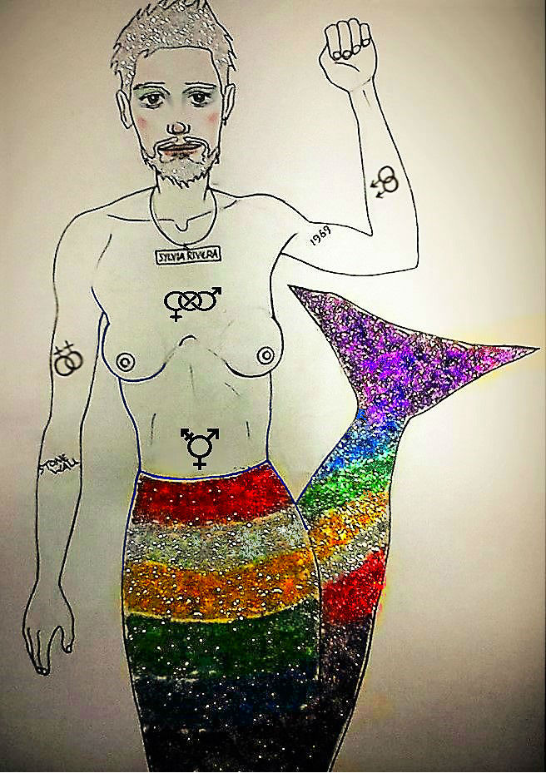

sylviarivera.thess.pride@gmail.com
facebook: ομάδα Sylvia Rivera για ένα κινηματικό Thessaloniki Pride

